2022年潍坊市初中学业水平考试
道德与法治试题
温馨提示：
1．本试题分第Ⅰ卷和第Ⅱ卷两部分。第Ⅰ卷4页，为选择题，共45分。第Ⅱ卷4页，为非选择题，共55分。全卷满分100分，考试时间60分钟。
2．答卷前务必将试题密封线内及答题卡上面的项目填涂完整。所有答案都必须涂、写在答题卡相应的位置，答在本试卷上一律无效。
第Ⅰ卷（选择题，共45分）
亲爱的同学、通过道德与法治课的学习，我们的道德品质、健康心理、法治观念和公民意识进一步发展，实现了过积极健康的生活、做负责任的公民的目标。现在，让我们回望成长历程，运用所学知识，辨识生活情境吧。
一、生活情境辨识（在下列各题的四个选项中，只有一项是最符合题目要求的。每小题3分，共45分）
1. “用爱照亮山区女孩人生梦想的教育燃灯者”张桂梅，每天最多睡4个多小时，5点钟就起床，是全校起床最早的人——为的是给学生们摁亮下楼梯的路灯，只因为以前有孩子在那里摔过跤。张桂梅的这一举动（ ）
①说明每位教师都有解决问题的独特方法 ②是教师有仁爱之心的生动写照
③是师生关系和谐、关心学生的动人呈现 ④蕴含着教师对学生严格要求的良苦用心
A. ①② B. ①④ C. ②③ D. ③④
【答案】C
【解析】
【详解】本题考查对老师工作的理解。
②③：材料中，张桂梅老师用自己的行动告诉我们，这是教师有仁爱之心的生动写照，是师生关系和谐、关心学生的动人呈现，②③说法正确；
①：这与题文的主旨内容不符，故排除；
④：材料没有体现出老师对学生的严格要求，④与题意不符；
故本题选C。
2. 2022年5月8日晚，潍坊作为家庭教育典型案例被中央电视台宣传报道。潍坊家庭教育工作在全国起步最早，从2002年的“亲子共成长”工程开始，时至今日已历时20余年，取得了丰硕的成果。潍坊市高度重视家庭教育工作，是因为（ ）
①家庭是人生的第一所学校 ②家庭教育是基础教育的核心
③家庭是未成年人保护的第一个阵地 ④家庭教育能扩大义务教育的范围
A. ①③ B. ①④ C. ②③ D. ②④
【答案】A
【解析】
【详解】本题考查家庭的意义。
①③：结合课本知识，潍坊市高度重视家庭教育工作，是因为家庭是人生的第一所学校 ，是未成年人保护的第一个阵地，①③说法正确；
②：家庭教育并不能成为基础教育的核心，②说法错误；
④：这与现实实际不符，故排除；
故本题选A。
3. 近年来，电信网络诈骗是人民群众深恶痛绝的新型网络犯罪，引起社会的高度关注。解决下图中反映的问题，下列措施有效的是（ ）
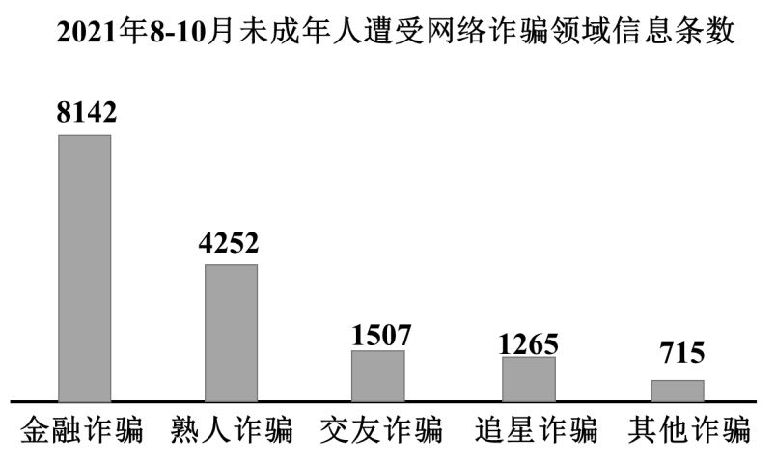
①教育未成年人提高反诈意识 ②运用技术手段禁止未成年人上网
③提倡不在网上购物、追星和交友 ④构建严密防范体系，依法严厉打击
A. ①② B. ①④ C. ②③ D. ③④
【答案】B
【解析】
【详解】本题考查合理利用网络。
①④：材料中，要防范网络诈骗，需要教育未成年人提高反诈意识，需要构建严密防范体系，依法严厉打击，①④说法正确；
②：这是忽略网络的积极作用的表现，②说法错误；
③：这一做法与现实实际不符，故说法错误；
故本题选B。
4. “创建文明城市，人人有责”。学生小华对人们的交通出行进行了一段时间的细致观察，发现部分司机在早晚高峰车行缓慢时心急火燎，即便排在队伍后段，也冲着头车大按喇叭催促；一些行人任性的过马路、任意闯红灯、边过马路边刷手机。解决小华发现的上述问题，你的建议是（ ）
①司机要提高驾驶素养，遵守交通秩序 ②行人要提高安全意识，遵守交通法规
③司机和行人要相互礼让，共创文明交通秩序 ④交警要加重对违章行为的经济处罚力度
A. ①② B. ①④ C. ②③ D. ③④
【答案】A
【解析】
【详解】本题考查提高社会的文明程度。
①②：题文中，解决上述问题，要求司机要提高驾驶素养，遵守交通秩序； ②行人要提高安全意识，遵守交通法规，故①②说法正确；
③：司机和行人要遵守交通规则，③说法错误；
④：公民在法律面前一律平等，故④说法错误；
故本题选A。
5. 国家最高科学技术奖得主顾诵芬，儿时的他曾目睹日本飞机轰炸，立志投身航空事业报国。报考大学时，他填写的所有专业都是航空系；学成之后，他主持研制歼8系列战斗机，开创了我国自主研制歼击机的先河。他的事迹启示我们（ ）
①把个人的职业选择和国家利益、国家需要结合起来
②在学习的道路上，要根据自己的需求，实现自我超越
③在工作中不断创新、勇于奉献，才能实现自己的人生价值
④要顺应时代变化，在机遇来临时去努力奋斗
A. ①③ B. ①④ C. ②③ D. ②④
【答案】A
【解析】
【详解】本题考查做好职业选择。
①③：题干表述了顾诵芬的事迹，他立志投身航空事业报国，开创了我国自主研制歼击机的先河。这启示我们把个人的职业选择和国家利益、国家需要结合起来，在工作中不断创新、勇于奉献，才能实现自己的人生价值。①③说法正确，符合题意；
②：错误，不能只考虑自己的需求，更要考虑国家的利益和国家的需要，排除；
④：错误，机遇只垂青有准备的头脑，如果平时不努力，只在机遇来临时去努力奋斗，未必会成功。排除；
故本题选A。
6. 近年来，人民法院积极推行司法责任制改革，落实让审理者裁判、让裁判者负责，一般案件由合议庭或者独任制法官直接定案并终身负责；同时加强对重大、疑难。复杂等四类案件的监督管理，让办案和监督全程留痕、全程可潮，确保“放权不放任”。司法责任制改革意在（ ）
①加强对行政权的制约和监督 ②维护社会公平正义
③保障人民法院依法独立行使审判权 ④提高司法公信力
A. ①② B. ①③ C. ②④ D. ③④
【答案】C
【解析】
【详解】本题考查司法制度改革的意义。
①：这是对行政机关的要求，与题意不符；
②④：材料中，司法责任制改革意在维护社会公平正义，提高司法公信力，②④说法正确；
③：这与题文的主旨内容不符，故排除；
故本题选C。
7. 2022年4月15日，党的二十大相关工作网络征求意见正式启动。人民网“领导留言板”与人民日报客户端一起，受权开设“我为党的二十大建言献策”专栏。开设此专栏（ ）
①有利于反映民意，集中民智 ②表明我国公民参政议政的意识不断增强
③可使公民直接参与管理国家和社会事务 ④有利于公民依法行使参与权、表达权
A. ①② B. ①④ C. ②③ D. ③④
【答案】B
【解析】
【详解】本题考查参与民主生活的相关知识。
①④：国家高度重视民主的发展。题干中开设“我为党的二十大建言献策”专栏有利于反映民意，集中民智，有利于公民依法行使参与权、表达权，故①④正确；
②：我国人民政协参政议政，故排除②；
③：公民不能直接参与管理国家和社会事务，故排除③；
故本题选B。
8. 2022年3月23日，“天宫课堂”第二课在中国空间站开讲。这场充满奇思妙想的太空授课，让科学的种子在亿万青少年的心里生根发芽。飞天梦永不失重，科学梦张力无限!开展太空授课活动能够（ ）
①改变中小学教学方式，提高教学现代化水平 ②彰显我国航天科技实力，坚定天强国建设信心
③推广天地对话，普及太空授课 ④激发青少年对科技探索的好奇心，增强创新意识
A. ①③ B. ①④ C. ②③ D. ②④
【答案】D
【解析】
【详解】本题考查培养青少年的创新能力。
②④：材料中，科学梦张力无限!开展太空授课活动的开展，这有利于彰显我国航天科技实力，坚定天强国建设信心；有利于激发青少年对科技探索的好奇心，增强创新意识，故②④说法正确；
①：这与中小学的教学方式无关，①说法错误；
③：这与题文的主旨内容不符，故排除；
故本题选D。
9. 2021年8月17日召开的中央财经委员会第十次会议强调，在高质量发展中促进共同富裕。在向第二个百年奋斗目标迈进之际，加强对促进共同富裕问题的系统研究、顶层谋划，释放出重大的政策信号，意义重大、影响深远。以下观点不正确的是（ ）
①共同富裕要求消除人们之间的收入差距 ②共同富裕是人民群众物质生活和精神生活都富裕
③实现共同富裕是社会主义的本质要求 ④把“蛋糕”做大做好就能实现共同富裕的目标
A. ①③ B. ①④ C. ②③ D. ②④
【答案】B
【解析】
【详解】本题主要考查共同富裕的相关知识。
①：共同富裕不是要消除收入差距，故①选项说法错误，符合题意；
④：中央经济工作会议指出，实现共同富裕目标，要通过全国人民共同奋斗把“蛋糕”做大做好，还要通过合理的制度安排把“蛋糕”切好分好，故④选项说法错误，符合题意；
②③：根据教材知识可知，实现共同富裕是社会主义的本质要求，共同富裕是人民群众物质生活和精神生活都富裕，故②③选项说法正确，不合题意；
故本题选B。
10. 山西素有“中国古代建筑博物馆”之誉，历代寺庙、道观、亭台、楼阁、宝塔等散布于三晋大地。以晋商大院为代表的古民居特色鲜明，其梁柱、斗拱、挂落、雀替、飞檐、门窗等木雕装饰，题材多样、赏心悦目。从中我们可以感受到（ ）
①中华民族精神一脉相承 ②文化具有鲜明的地域性
③中华传统文化的独特魅力 ④中华文化具有显著优越性
A. ①② B. ①④ C. ②③ D. ③④
【答案】C
【解析】
【详解】本题考查中华文化的特点。
②③：以晋商大院为代表的古民居特色鲜明，其梁柱、斗拱、挂落、雀替、飞檐、门窗等木雕装饰，题材多样、赏心悦目。可见文化具有鲜明的地域性，中华传统文化具有独特魅力。②③说法正确，符合题意；
①：材料没有体现中华民族精神的内容，排除；
④：文化具有多样性和丰富性，文化具有优越性的说法错误，排除；
故本题选C。
11. 下图给我们的启示是（ ）
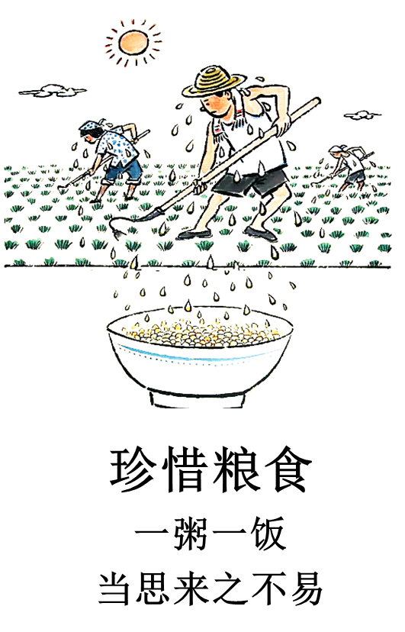
①我们要尊重农民的劳动，珍惜劳动成果 ②节约粮食关系个人美德修养，又关系国家安全
③劳动最光荣、劳动最美丽、劳动最崇高 ④改善农民生产条件，减轻农民劳动强度珍惜粮食
A. ①② B. ①④ C. ②③ D. ③④
【答案】A
【解析】
【详解】本题考查尊重劳动者。
①②：漫画启示我们要珍惜粮食，这是因为节约粮食关系个人美德修养，又关系国家安全，我们还要尊重农民的劳动，珍惜劳动成果 。①②说法正确，符合题意；
③④：这两个选项表述的内容均不是漫画主旨的表现，不符合题意；
故本题选A。
12. 作为革命老区，L市是红军长征的重要出发地。立足独特红色资源禀赋，当地很多中小学校组织学生参与研学实践活动，让同学们整理行装、列好队形，体验革命先辈出征的场景。这一活动的开展能够（ ）
①让红色基因代代传承 ②弘扬社会主义先进文化 ③增强学生身体素质 ④弘扬光荣革命传统
A. ①② B. ①④ C. ②③ D. ③④
【答案】B
【解析】
【详解】本题考查弘扬民族精神。
①④：材料中的举措有利于让红色基因代代传承 ，有利于弘扬光荣革命传统，故①④说法正确；
②：这与题文的主旨内容不符，故排除；
③：这与提高学生的身体素质无关，故③说法错误；
故本题选B。
13. 某校环保志愿者准备开展一次公益宣传活动，搜集到下列公益宣传图片。
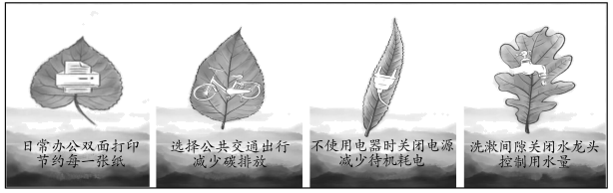
你认为最恰当的活动标题是（ ）
A. 维护生物多样性，就在你我的手边 B. 人不负自然，自然定不负人
C. 大家共同参与，合理利用新能源 D. 践行节能低碳，建设美丽家园
【答案】D
【解析】
【详解】本题考查建设生态文明
ABCD：仔细观察图片内容，“节约用纸”、“绿色出行”、“日常生活中使用节能产品”、“随手关闭水龙头”等，这是在践行节能低碳的生活方式的表现，有利于建设美丽中国，故D说法正确，ABC与题意不符；
故本题选D。
14. 2021年7月，国务院新闻办发布的《新疆各民族平等权利的保障》白皮书显示，截至2020年底，现行标准下新疆273万农村贫困人口全部脱贫，3666个贫困村全部退出，32个贫困县全部摘帽……这些发展成就表明（ ）
①各族人民对美好生活向往目标已经实现
②我国坚持民族平等、民族团结和各民族共同繁荣的基本原则
③平等团结互助和谐的社会主义民族关系不断巩固和发展
④新疆人民真正成了国家的主人
A. ①③ B. ①④ C. ②③ D. ②④
【答案】C
【解析】
【详解】本题考查维护民族团结。
②③：国家高度重视维护民族团结。题干中新疆的发展成就，这主要得益于我国坚持民族平等、民族团结和各民族共同繁荣的基本原则，平等团结互助和谐的社会主义民族关系不断巩固和发展，故②③正确；
①：各族人民对美好生活的向往目标已经实现，说法不符合实际，故排除①
④：在我国，人民是国家的主人，故排除④；
故本题选C。
15. 习近平总书记在庆祝中国共产主义青年团成立100周年大会上强调：新时代的中国青年，生逢其时、重任在肩，施展才干的舞台无比广阔，实现梦想的前景无比光明。实现中国梦是一场历史接力赛，下列诗句能体现激励青年在实现民族复兴的赛道上奋勇争先的是（ ）
①横空出世莽昆仑，砥柱人间是此峰 ②我劝天公重抖擞，不拘一格降人才
③好事尽从难处得，少年无向易中轻 ④人生万事须自为，跬步江山即寥廓
A. ①② B. ①④ C. ②③ D. ③④
【答案】D
【解析】
【详解】本题主要考查少年担当。
③：“好事尽从难处得，少年无向易中轻”的意思是好事都是从艰难处得来的，所以年轻人不要去贪图那些轻而易举的事情，启示我们要不畏艰难在实现民族复兴的赛道上奋勇争先，故③选项说法正确；
④：“人生万事须自为，跬步江山即寥廓”的意思是人生的许多事情都要靠自己去做，只要自己向前迈出一步，就可以进入一个无比广阔的世界，启示我们要勇于为实现民族复兴而奋斗，故④选项说法正确；
①：“横空出世莽昆仑，砥柱人间是此峰”的意思是浩大的昆仑山，横贯长空，高出人世，与题意无关，故①选项排除；
②：“我劝天公重抖擞，不拘一格降人才”的意思是希望上天要重新振作精神，不要拘泥一定规格以降下更多的人才，与题意无关，故②选项排除；
故本题选D
第Ⅱ卷（非选择题，共55分）
三年的初中生活，我们解决过各种成长中的问题，在此过程中逐渐体会到成长的快乐。现在，让我们开动脑筋，解析这些似曾相识的生活问题吧。允许和鼓励切合题意的发挥、多角度思维，提倡创新。只要观点正确，言之有理即可。
二、生活问题解析（4小题，共55分）
16. 分析生活案例 探究成长问题
小刚是一个有心人，他以案例的形式记录日常生活的见闻、经历和感悟。请分析他收集的下列生活案例，探究成长中的问题。（任意选取两个作答即可，如三个都答，按前两个评阅。）
案例一
小刚为了做一名优秀的“小网民”，和自己作了如下的约定：健康文明上网，汲取精华，提升自己；网上交益友，不交损友；注意“信息节食”，绝不过度迷恋游戏而选课；不通宵上网影响身体健康；父母监督和自我约束相结合，心情舒畅“入网”，满载而归“出网”。
（1）你对小刚的评价是：
案例二
小刚的亲戚艾叔在小区参加疫情防控志愿活动时，根据要求查验进出居民的健康码、核酸检测结果……业主严某抱怨进出小区不方便，讽刺艾叔多管闲事，并用恶毒语言对其进行侮辱、谩骂；两人在相互争论中，严某一气之下挥拳打断了艾叔的鼻骨，摔坏了艾叔的手机……严某被公安机关依法刑事拘留。
（2）你对这一案例的评析是：
案例三
“我逗我乐”是某网络直播平台上的“大忙家”，他直播带货的商品很多是“三无”产品；他为获得点赞和打赏，偷偷转发他好友的原创漫画作品……小刚将这些违法行为向当地网信办、市场监管局进行举报，两部门针对“我逗我乐”违法行为启动行政执法程序，进行立案查处。
（3）你对这一案例的评析是：
【答案】（1）①善于学习，提升自己的素养；②学会正确与人交往和沟通；③珍惜自己的生命健康权；④珍惜受教育权；⑤注重提高网络媒介素养；⑥自我约束，自我克制，培养自己的健全人格；⑦能正确认识自己。
（2）①艾叔积极参加志愿活动，责任意识强，积极服务他人、奉献社会；②自由与规则不可分。自由不是随心所欲，它受社会规则的约束；③严某侵犯了艾叔的人格尊严权；④严某侵犯了艾叔的财产权，应该赔偿损失；⑤严某的行为扰乱了社会秩序，造成不良影响；⑥严某不能合理调控自己的情绪，遇事不理智；⑦严某犯故意伤害罪，侵犯了艾叔的生命健康权，受到刑罚处罚。
（3）①“我逗我乐”直播带货“三无”产品，是不诚信的行为；②“我逗我乐”侵犯了消费者的合法权益，违反了消费者权益保护法；③“我逗我乐”侵犯了好友的知识产权；④小刚依法行使了监督权；⑤政府部门坚持依法行政，法定职责必须为。
【解析】
【分析】考点考查：合理利用网络、情绪的管理、社会规则、做守法的公民、公民基本权利
能力考查：调动和运用知识，描述和阐述事物
核心素养：政治认同、法治观念、健全人格、责任意识
【小问1详解】
第一步：读题，提炼辩题。
观点：小刚为了做一名优秀的“小网民”，和自己作约定。
第二步：根据所学知识和材料信息，判断观点正误。
正误判断：正确
论据①：小刚的行为符合合理利用网络的要求。
论据②：小刚的行为是珍惜受教育权、生命健康权的表现。
论据③：小刚能正确认识自己，培养健全人格
第三步：整合信息，组织答案。
【小问2详解】
第一步：读题，提炼辩题。
观点①：艾叔在小区参加疫情防控志愿活动。
观点②：严某不遵守防疫规定，与防疫人员发生语言、肢体冲突，被依法刑事拘留。
第二步：根据所学知识和材料信息，判断观点①正误。
正误判断：正确
论据：是服务奉献社会的表现。
第三步：根据所学知识和材料信息，判断观点②正误。
正误判断：错误
论据①：没有正确认识规则与自由的关系，扰乱社会秩序。
论据②：侵犯他人的财产权、人格尊严权、生命健康权。
论据③：是犯罪行为，应受刑罚处罚。
论据④：没有合理调控情绪。
第四步：整合信息，组织答案。
【小问3详解】
第一步：读题，提炼辩题。
观点①：“我逗我乐”直播带货“三无”产品，偷偷转发他好友的原创漫画作品。
观点②：小刚将这些违法行向相关部门举报，相关部门进行立案查处。
第二步：根据所学知识和材料信息，判断观点①正误。
正误判断：错误
论据①：违反诚信原则。
论据②：侵犯消费者合法权益，是违法行为。
论据③：侵犯好友知识产权。
第三步：根据所学知识和材料信息，判断观点②正误。
正误判断：正确
论据①：小刚是依法行使监督权的表现。
论据②：政府部门依法行政，法定职责必须为。
第四步：整合信息，组织答案。
17. 关注发展成就 建设品质城市
改革促发展
2021年，潍坊市推动制度、机制、作风、发展等全方位深层次“大变革”。在2021年山东省改革考核中，潍坊市改革工作获得全省第一名的好成绩。
◎持续加大民生领域改革力度，推出公共场所停车和更换金属燃气软管免费、提高环卫工人工资、一元公交等一批切口小、实惠大的改革举措。
◎创新实施中小学幼儿园建设三年攻坚行动，三年建设360所公办幼儿园、134所义务教育学校、10所高中学校，努力让每个孩子都能享受优质教育资源。
◎动力装备产业集群入选全国先进制造业集群，国家级“单项冠军”企业达到17家，省级“单项冠军”“隐形冠军”数量均居全省第一位。
◎聚焦创新提升“三个模式”深化改革，率先发布农业农村现代化指标体系，建成投用北大现代农业研究院等一批创新平台，全市农业总产值达1183.5亿元、居全省第一位。
◎创新生态环境建设机制，建立党委领导、政府负责、部门齐抓共管、社会共同参与的大生态环保格局，空气综合指数、PM2.5、PM10三项指标改善率全省第一。

（1）结合材料，分析上述发展成就取得的原因。
奋进向未来
潍坊努力走在前、奋进新征程，不忘初心、砥砺前行，推进高质量发展，加快建设人民满意的现代化品质城市。
◆加大文物保护利用力度，推动“要动土、先考古”成为全社会共识。挖掘城市历史文化资源，构建主体多元、布局合理、结构优化、富有特色的博物馆发展格局，到2025年达到100家以上，建成“博物馆之城”。
◆加强政府自身建设，深化综合行政执法、行政复议体制改革，严格规范公正文明执法。
◆健全体育资源共享机制，促进全民健身与全民健康深度融合；实施中小学生免费视力筛查和屈光度检查项目；投入2000万元建设健身设施和综合运动场地。
◆推动中国—乌拉圭“两国双园”项目建设：从乌拉圭引进并建成安格斯肉牛核心育种场及种质资源库；在乌拉圭投资建设“中乌农业示范园”、安格斯肉牛育种、引种基地，形成完整的肉牛种质资源体系。
◆实施数字政府强基工程，深化“互联网＋政务服务”，优化政务服务平台功能，推动数字政府、数字机关建设提档升级。
（2）分析上述举措对建设现代化品质城市的重要作用。
【答案】（1）①坚持以人民为中心的发展思想，着力解决人民群众最关心最直接最现实的利益问题，增强人民群众的获得感、安全感和幸福感；②落实科教兴市战略，重视教育普及和教育公平，促进教育的高质量发展；③转换增长动力，提高自主创新能力，不断增强城市发展活力和核心竞争力；④高度重视农业农村发展，创新发展模式，扎实推进乡村振兴；⑤有效实施可持续发展战略，走绿色发展道路，打好污染防治攻坚战，改善生态环境。
（2）①有利于保护和传承中华优秀传统文化，增强文化认同感，坚定文化自信；②有利于不断满足人民日益增长的精神文化需要；③有利于防范行政权力的滥用，维护广大人民群众的合法权益，提高政府公信力，建设法治政府；④有利于实施健康中国战略，让人民群众共享发展成果；⑤有利于“引进来”和“走出去”，充分利用国际资源，扩大对外开放水平，携手促发展；⑥有利于提高政府行政效率，更好的为人民群众服务，创建人民满意型政府。
【解析】
【分析】考点考查：政府、共享、文化、发展思想、创新、绿色的相关知识
能力考查：调动和运用知识、描述和阐述事物
核心素养：政治认同
【小问1详解】
第一步：审设问，明确主体、作答范围及作答角度。本题的设问主体为国家， 需要运用发展思想、创新、绿色的有关知识，从原因类习题的角度进行作答。
第二步：审材料，提取关键词，链接教材知识。
关键词①：持续加大民生领域改革力度→坚持以人民为中心的发展思想。
关键词②：创新实施中小学幼儿园建设三年攻坚行动→落实科教兴市战略，重视教育普及和教育公平。
关键词③：动力装备产业集群入选全国先进制造业集群→转换增长动力，提高自主创新能力。
关键词④：聚焦创新提升“三个模式”深化改革→高度重视农业农村发展。
关键词⑤：创新生态环境建设机制→实施可持续发展战略，走绿色发展道路。
第三步：整合信息，组织答案。
【小问2详解】
第一步：审设问，明确主体、作答范围及作答角度。本题的设问主体为国家， 需要运用政府、共享、文化的有关知识，从分析类习题的角度进行作答。
第二步：审材料，提取关键词，链接教材知识。
关键词①：加大文物保护利用力度，推动“要动土、先考古”成为全社会共识→有利于保护和传承中华优秀传统文化。
关键词②：加强政府自身建设→有利于防范行政权力的滥用。
关键词③：健全体育资源共享机制→有利于实施健康中国战略，让人民群众共享发展成果。
关键词④：推动中国—乌拉圭“两国双园”项目建设→充分利用国际资源，扩大对外开放水平，携手促发展。
关键词⑤：实施数字政府强基工程→有利于提高政府行政效率。
第三步：整合信息，组织答案。
18. 关注立法进展 提升法治素养
为迎接第9个国家宪法日，某校法治探究小组决定在全校开展—次主题探究活动。
主题一 聚焦新时代立法
新时代立法工作的成就与进展
⊙全国人大及其常委会新制定法律68件；修改法律234件；通过有关法律问题和重大问题的决定99件。与上一个十年相比，新制定的法律数量增加三分之一，修改的法律数量增加近2倍，通过有关法律问题和重大问题的决定增加1.5倍。
⊙编纂完成了新中国第一部民法典；国家安全、卫生健康、公共文化等重要领域法律相继制定出台；生态环境、教育科技等重要领域的法律进行了系统全面修订；网络信息、生物安全等新兴领域立法取得突破；涉外领域立法不断加强。
⊙发挥立、改、废、释、纂在完善中国特色社会主义法律体系中的重要作用。
⊙拓宽公民有序参与立法的途径和渠道，确保立法项目的确定，法律草案的起草、审议、通过等各个环节都能够听到来自人民群众的声音；搭建基层人民群众参与国家立法的“直通车”——建立基层立法联系点。

（1）结合材料，说明新时代我国立法工作呈现的新变化。
主题二 加强青少年法治教育
●习近平总书记强调：“普法工作要在针对性和实效性上下功夫，特别是要加强青少年法治教育，不断提升全体公民法治意识和法治素养。”
●《中共中央关于全面推进依法治国若干重大问题的决定》提出“把法治教育纳入国民教育体系，从青少年抓起，在中小学设立法治知识课程”。
●全国教育系统法治宣传教育“八五规划”提出“适当增加法治知识在中考、高考中的内容占比”。
学习领会了上述内容后，同学们在班级论坛中围绕“加强青少年法治教育”这一话题展开热烈讨论……
 小明发帖：我们是祖国的未来、民族的希望，一定要系好青少年第一颗“法治扣子”!
（2）请分析系好青少年第一颗“法治扣子”的重要意义。
【答案】（1）①立法数量大幅增加；②多个领域立法，中国特色社会主义法律体系日益完备；③立法形式更加丰富多样；④体现全过程人民民主。
（2）①有利于培养青少年正确的世界观、人生观、价值观，促进青少年全面发展；②有利于养成尊法学法守法用法的习惯，培养社会主义合格公民；③帮助青少年提升用法律武器维护自身合法权益的能力；④有利于培育和践行社会主义核心价值观；⑤有利于营造校园和谐稳定的氛围；⑥有利于培养青少年逐步成长为社会主义法治的忠实崇尚者、自觉遵守者、坚定捍卫者；⑦有利于推动整个社会的法治水平和公民法治素养的提升；⑧有利于加快社会主义法治国家的建设进程。
【解析】
【分析】考点考查：建设法治中国、做守法的公民、生活在新型民主国家、凝聚价值追求等
能力考查：调动和运用知识，描述和阐述事物
核心素养：法治观念、健全人格
【小问1详解】
第一步：审设问，明确主体、作答范围及作答角度。
本题的设问主体为国家， 需要运用建设法治中国、生活在新型民主国家等有关知识，从说明类习题的角度进行作答。
第二步：审材料，提取关键词，链接教材知识。
关键词①：新制定的法律数量增加三分之一，修改的法律数量增加近2倍，通过有关法律问题和重大问题的决定增加1.5倍→立法数量增加。
关键词②：在国家生活各领域加强立法工作、发挥立、改、废、释、纂在完善中国特色社会主义法律体系中的重要作用→中国特色社会主义法律体系日益完备、立法形式丰富。
关键词③：拓宽公民有序参与立法的途径和渠道、法律草案的起草、审议、通过等各个环节都能够听到来自人民群众的声音→可结合全过程人民民主、社会主义民主等知识作答。
第三步：整合信息，组织答案。
【小问2详解】
第一步：审设问，明确主体、作答范围及作答角度。
本题的设问主体为青少年， 需要运用建设法治中国、做守法的公民、凝聚价值追求等有关知识，从意义类习题的角度进行作答。
第二步：审材料，提取关键词，链接教材知识。
关键词①：加强青少年法治教育，不断提升全体公民法治意识和法治素养→可以结合厉行法治、做守法的公民、学会依法办事等知识作答。
关键词②：从青少年抓起，在中小学设立法治知识课程→可以结合厉行法治、育和践行社会主义核心价值观等知识作答。
第三步：整合信息，组织答案。
19. 胸怀民族复兴 谋求世界大同
一百年来，中国共产党既秉持为中国人民谋幸福、为中华民族谋复兴的初心使命，也始终胸怀天下，为人类谋进步、为世界谋大同。某校为迎接党的二十大胜利召开，举办了中国共产党百年奋斗重大成就展。
奋斗历程篇
回顾党的奋斗历程，讴歌党的丰功伟绩。
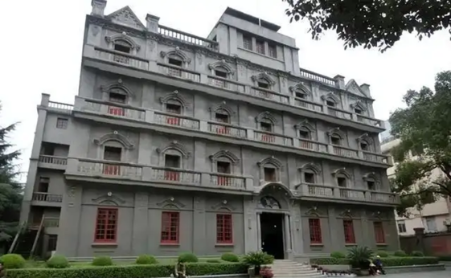 | 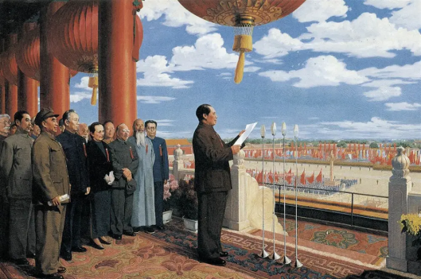 | 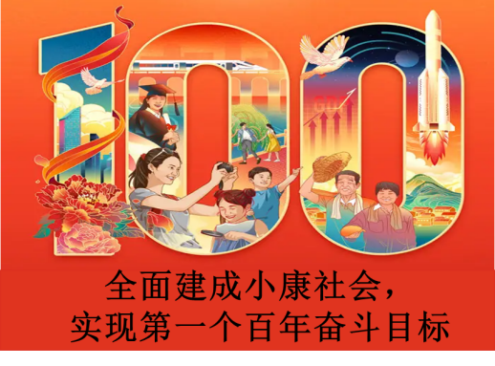
1921年7月，中国共产党成立 | 1949年10月1日，中华人民共和国成立 | 2021年7月1日，习近平总书记宣告。在中华大地上全面建成了小康社会

（1）分析上述展板内容，完成下列问题。
问题一 分别概括上述事件或成就的重大意义。
问题二 中国共产党百年奋斗历程说明了什么?
中国担当篇
习近平总书记指出：“中国共产党是为中国人民谋幸福的政党，也是为人类进步事业而奋斗的政党。”党的十八大以来，我们积极为国际社会提供公共产品。
“一带一路” | 2021年，中国对“一带一路”沿线国家直接投资214.6亿美元，同比增长15.3%；2022年，尼加拉瓜、阿根廷先“一带一路”后加入“一带一路”倡议……共建“一带一路”倡议从理念转化为行动，从愿景转变为现实，成为当今世界规模最大的国际合作平台和最受欢迎的国际公共产品。
中国疫苗 | 在全球抗疫斗争中，中国全力支持国际抗疫合作，推动全球团结抗疫。中国最早承诺将新冠疫苗作为全球公共产品，截至2022年3月，已向120多个国家和国际组织供应超过21亿剂新冠疫苗。
（2）“一带一路”“中国疫苗”得到国际社会的高度认可，请以“国际公共产品的世界意义”为题，写一篇短评。
【答案】（1）问题一
中国共产党的诞生：①这是中国历史上开天辟地的大事，自从有了中国共产党，中国革命的面貌焕然一新；②中国共产党的诞生不是偶然的，是适应近代以来中国社会进步和革命发展的客观需要，是近代历史选择的必然结果。
中华人民共和国的成立：①开辟了中国历史的新纪元。中国人民经过一百多年的英勇斗争，终于推翻了帝国主义、封建主义和官僚资本主义的统治；②中国真正成为独立自主的国家，占人类总数四分之一的中国人从此站起来了；③新中国的成立，壮大了世界和平民主和社会主义的力量。
全面建成小康社会：①全面建成小康社会，是全体中国人民在中国共产党领导下拼搏奋斗的一项伟大壮举；②为实现共同富裕奠定了坚实的基础；③全面建成小康社会，让人民生活得到极大改善；④开启了全面建设社会主义现代化国家新征程；⑤彰显了中国特色社会主义的强大生机活力；⑥是世界人权事业发展史上的重要里程碑。
问题二
①没有中国共产党，就没有新中国，就没有中华民族伟大复兴；②中国共产党领导是中国特色社会主义最本质的特征，是中国特色社会主义制度的最大优势；③中国共产党是中国特色社会主义事业的领导核心；④党政军民学，东西南北中，党是领导一切的；⑤中国共产党是中国工人阶级的先锋队，同时是中国人民和中华民族的先锋队；⑥全心全意为人民服务是党的根本宗旨。党的最高理想和最终目标是实现共产主义；⑦中华民族迎来了从站起来、富起来到强起来的伟大飞跃。
（2）“一带一路”：有助于推动世界经济的增长，建设一个共同繁荣的世界；有利于世界向着公平正义、多元共治、包容有序的格局发展；有利于世界各国与中国分享发展机遇，共享发展成果，实现优势互补，互利共赢；有利于推动经济全球化的进程；有利于加强国家间的交流、合作，推动建设开放型世界经济。
中国疫苗：有利于构建人类命运共同体，应对重大传染性疾病等全球性问题；有利于推动构建人类卫生健康共同体；为全球抗疫增添了信心和力量；更好地保护疫情爆发国人民的生命安全；有助于疫情爆发国恢复正常生活和经济复苏。
【解析】
【分析】考点考查：坚持党的领导、走向共同富裕、构建人类命运共同体、携手促发展
能力考查：调动和运用知识，描述和阐述事物
核心素养：政治认同
【小问1详解】
第一步：审设问，明确主体、作答范围及作答角度。
本题的设问主体为中国共产党， 需要运用坚持党的领导、走向共同富裕的有关知识，从原因、说明类习题的角度进行作答。
第二步：审材料，提取关键词，链接教材知识。
关键词①：中国共产党成立的意义→可以结合党的成立是中国历史上开天辟地的大事件、中国共产党的诞生是历史和人民的选择等知识作答。
关键词②：中华人民共和国成立的意义→可以结合开辟中国历史的新纪元、反帝反封建、壮大世界和平民主和社会主义力量等知识作答。
关键词③：全面建成小康社会的意义→可以结合实现共同富裕、共享发展成果、以人民为中心发展思想、保障人权等知识作答。
关键词④：一百年来，中国共产党既秉持为中国人民谋幸福、为中华民族谋复兴的初心使命，也始终胸怀天下，为人类谋进步、为世界谋大同→可以结合党的性质和宗旨、党的领导地位、党的初心使命、党的最高理想和最终目标等知识作答。
第三步：整合信息，组织答案。
【小问2详解】
第一步：审设问，明确主体、作答范围及作答角度。
本题的设问主体为国家， 需要运用构建人类命运共同体、携手促发展等有关知识，从意义类习题的角度进行作答。
第二步：审材料，提取关键词，链接教材知识。
关键词①：共建“一带一路”倡议从理念转化为行动，从愿景转变为现实，成为当今世界规模最大的国际合作平台和最受欢迎的国际公共产品→可以结合构建人类名言共同体、中国与世界各国共享发展机遇、促进经济全球化、为世界经济注入新活力等知识作答。
关键词②：在全球抗疫斗争中，中国全力支持国际抗疫合作，推动全球团结抗疫→可以结合构建人类名言共同体、共同应对全球问题、中国担当等知识作答。
第三步：整合信息，组织答案。

